ЧТО НЕОБХОДИМО ЗНАТЬ ОБ ЭКСТРЕМИЗМЕ
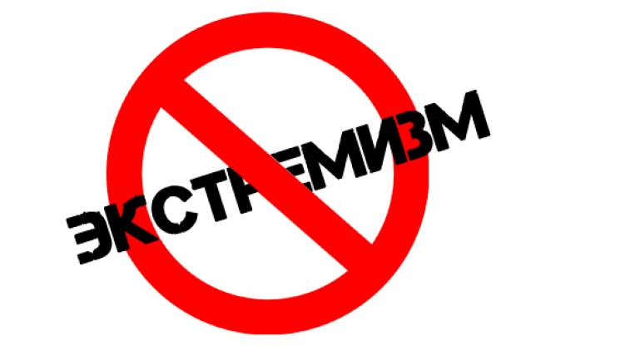

На территории Югры выявляются факты хранения и распространения экстремистских материалов. В ряде случаев это обусловлено незнанием гражданами основных положений действующего законодательства и несвоевременным принятием мер по изъятию (блокировки) из оборота запрещенных материалов.

НУЖНО ПОМНИТЬ!

В соответствии со ст. 29 Конституции Российской Федерации не допускаются пропаганда или агитация, возбуждающие социальную, расовую, национальную или религиозную ненависть и вражду. Запрещается пропаганда социального, расового, национального, религиозного или языкового превосходства.

ПРЕСТУПЛЕНИЯ ЭКСТРЕМИСТСКОЙ НАПРАВЛЕННОСТИ

К преступлениям экстремистской направленности относятся:
публичные призывы к осуществлению экстремистской деятельности;
возбуждение ненависти или вражды, а равно унижение человеческого достоинства, организация экстремистского сообщества и т.д.

ПРОЯВЛЕНИЯ ЭКСТРЕМИСТСКОЙ ДЕЯТЕЛЬНОСТИ

Терроризм – это крайнее проявление экстремизма, связанное с насилием, угрожающее жизни и здоровью граждан.
Национализм – это форма общественного единства, основанная на идее национального превосходства и национальной исключительности.
Расизм – это совокупность концепций, основу которых составляют положения о физической и психической неравноценности человеческих рас и о решающем влиянии расовых различий на историю и культуру человеческого общества.
Фашизм – это идеология и практика, утверждающие превосходство и исключительность определенной нации или расы и направленные на разжигание национальной нетерпимости, дискриминацию, применения насилия и терроризма, установления культа вождя.

ВАЖНО ЗНАТЬ!

СПИСОК материалов, признанных судом экстремистскими, содержится на официальном сайте Министерства юстиции Российской Федерации по адресу: minjust.ru/extremist-materials.
ПЕРЕЧЕНЬ организаций, в отношении которых приято решение о запрете либо ликвидации, содержится на официальном сайте Министерства юстиции Российской
Федерации по адресу: minjust.ru/ru/nko/perechen.

На сегодняшний день экстремизм является реальной угрозой национальной безопасности Российской Федерации. Наблюдается увеличение неформальных молодежных движений экстремистской направленности. В настоящее время членами неформальных молодежных организаций (группировок) экстремистско-национальной направленности являются молодые люди в возрасте от 14 до 30 лет, нередко – несовершеннолетние лица 14-18 лет.

Уголовная ответственность за преступления экстремистской направленности возникает с 16 лет. Степень уголовной ответственности зависит от степени тяжести преступления – штраф от ста тысяч рублей до лишения свободы от шести месяцев до пожизненного заключения.

